ПОСТАНОВЛЕНИЕ
«30» июля 2018 года № 904
г. Тверь
О внесении изменений в постановление администрации города Твери от 14.05.2018 № 601 «О подготовке документации по планировке территории линейного объекта «Реконструкция автомобильной дороги Бежецкое шоссе на участке от Затверецкого бульвара до ул. Богородицерождественская» в Заволжском районе города Твери»
Рассмотрев заявление Департамента дорожного хозяйства, благоустройства и транспорта администрации города Твери, местонахождение: 170100, г. Тверь, улица Вольного Новгорода, д. 8, ИНН 6950155317, руководствуясь статьями 45, 46 Градостроительного кодекса Российской Федерации, Правилами землепользования и застройки города Твери, утвержденными решением Тверской городской Думы от 02.07.2003 № 71,
ПОСТАНОВЛЯЮ:
1. Внести изменения в постановление администрации города Твери от 14.05.2018 № 601 «О подготовке документации по планировке территории линейного объекта «Реконструкция автомобильной дороги Бежецкое шоссе на участке от Затверецкого бульвара до ул. Богородицерождественская» в Заволжском районе города Твери» (далее - Постановление), изложив Приложение к Постановлению в новой редакции (прилагается).
2. Настоящее Постановление вступает в силу со дня его официального опубликования.

Временно исполняющий
полномочия Главы города Твери В.А. Прокудин

Приложение
к постановлению администрации города Твери
от «30» июля 2018 года № 904
«Приложение
к Постановлению администрации города Твери
от 14.05.2018 г. № 601
Схема границ территории
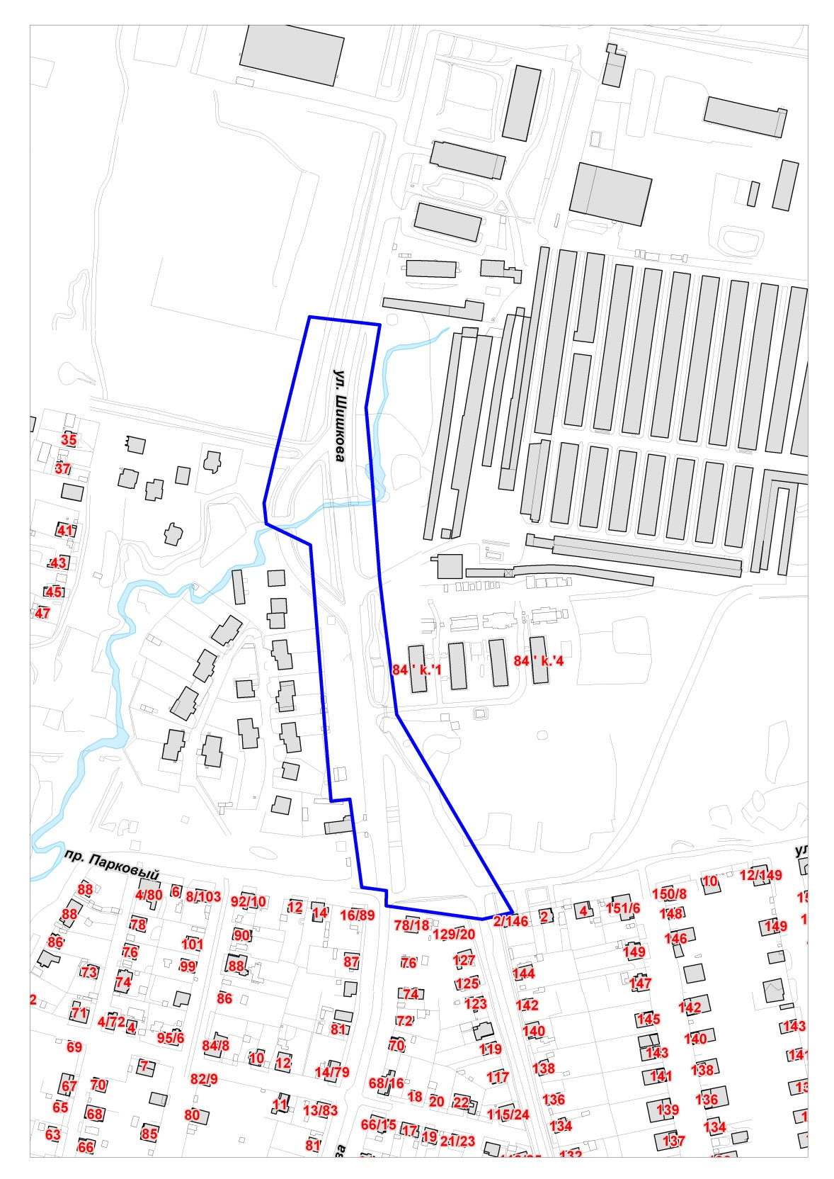

»
Начальник департамента
архитектуры и градостроительства
администрации города Твери Д.Н. Арестов

